***Führung durch Hoisten***

Heimatfreunde Hoisten 1998 e.V. Archiv

***Wann: 10.Mai 2025 Uhrzeit: 11.00 Uhr***

***Dauer der Führung: Ca. 2 Std.***

**Treffpunkt: Am Backofen an der Welderstraße**

**Es sind alle herzlich eingeladen an dieser Führung teilzunehmen.**

**(Da die Teilnehmerzahl auf 22 Personen begrenzt ist bitten wir sich vorher anzumelden)**

**Gezeigt werden dabei alte Bilder, wo früher in Hoisten was gestanden und wie es ausgesehen hat und welche Geschichten es zu erzählen gibt.**

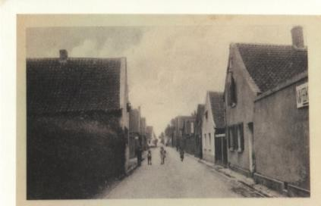

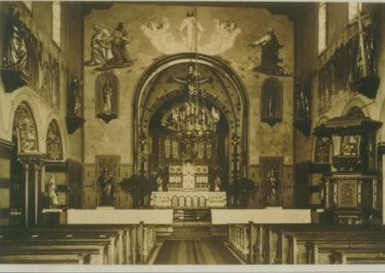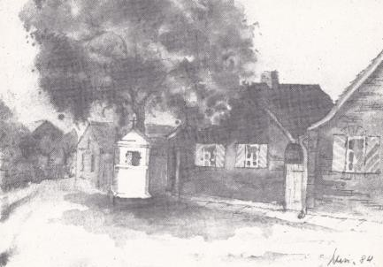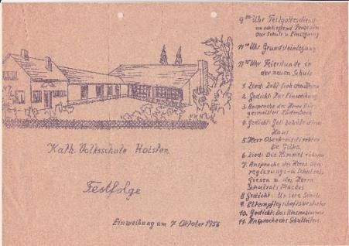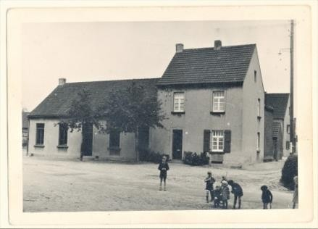

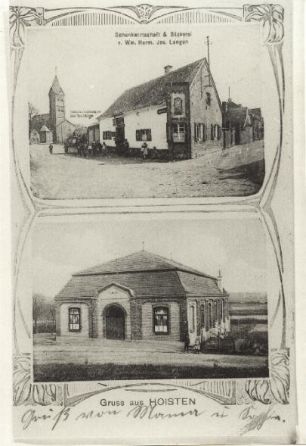

# Anmeldung unter: 02137/70767

**Für Rückmeldungen:**

**Bitte Name und Telefonnummer auf AB. Hinterlassen**

***Anmeldeschluss ist der 07.Mai 2025***

***Nächste Führung am 06.September 2025***